**Файлът с кода на програмата е main.c , който се намира \embedded_systems_exp\bootup_GPIOD_leds\Core\Src\main.c**

Цел да направим нещо подобно на библиотеките, която са ни дадени във HAL за да работим с LED 6,3,4 и 5 намиращи се на PD 12,13,14 и 15.

За целта ще поглеждаме и разясняваме кодът даден от HAL

**Стъпка I :**

Трябва да направим функция, която ще:

1. Енейбалне клока на порт D - __HAL_RCC_GPIOD_CLK_ENABLE()

Картина, която съдържа текст, екранна снимка, Шрифт, линия

Описанието е генерирано автоматично

Тук използваме do{}while(0u), понеже искаме **кодът да бъде изпълнен веднъж** на извикване . Тази структура се използва главно за инициализиране

Регистърът RCC->AHB1ENR или (*RCC).AHB1 (Advanced High-performance Bus 1 Peripheral Clock Enable Register) e част от struct RCC , който е отговорен за всички системни клокове и интеръпти .

Set_bit се използва за да напишем 1 на бита от регистъра , който енейбалва клока на d порта (а именно 3тиа бит от регистъра след маска) .

**#define** SET_BIT(REG, BIT) ((REG) |= (BIT)).

Този бит е дефинирам като GPIO D(port) EN (enable).

**#define** RCC_AHB1ENR_GPIODEN_Pos (3U)

**#define** RCC_AHB1ENR_GPIODEN_Msk (0x1UL << RCC_AHB1ENR_GPIODEN_Pos) /*!< 0x00000008 */

**#define** RCC_AHB1ENR_GPIODEN RCC_AHB1ENR_GPIODEN_Msk

READ_bit – тази команда прави AND само с бита който сме посочили да видим неговото състояние (а именно RCC_AHB1ENR_GPIODEN). Необходимо е да се направи за синхронизация и да сме сигурни че дори да е имало забавяне регистърът е променен.

Нека разясним регистъра AHB1ENR и какви са неговите настройки (за какво са отговорни отделните битове): Той е отговорен за енейбала на доста от периферните устройства, като например GPIO A,B,C,D и E , DMA 1 и 2 , CRC и различните видове RAM, които се намират на Advanced High-performance Bus 1.

Картина, която съдържа текст, линия, екранна снимка, диаграма

Описанието е генерирано автоматично

RCC base address = 0x4002 3800

AHB1ENR address = RCC base address + 0x30 = 0x4002 3830

GPIODEN 🡺 RCC->AHB1enr | = (1<<3)

**Стъпка II :**

Да направим в началото на функцията reset или 0 всеки един от пиновете, които използваме , това се прави за да предотврати грешки или нежелано поведение при включване т.е. :

HAL_GPIO_WritePin(GPIOD, LD4_Pin|LD3_Pin|LD5_Pin|LD6_Pin, *GPIO_PIN_RESET*);

За целта трябва да разгледаме функцията HAL_GPIO_WritePin :

Ще напишем функция която ще трябва да получава (порт , пин, ниво):

**void** **write_pin**(GPIO_TypeDef* GPIOx, uint16_t GPIO_Pin, GPIO_PinState PinState);

в тяловто на функцията трябва да проверим дали получените данни са валидни:

assert_param(IS_GPIO_PIN(GPIO_Pin));

assert_param(IS_GPIO_PIN_ACTION(PinState));

assert_param - работи като връща void за правилни данни и при грешни поинтер към файла с грешни данни и int които показва на кой ред е грешката

**#ifdef** USE_FULL_ASSERT

**#define** assert_param(expr) ((expr) ? (**void**)0U : assert_failed((uint8_t *)__FILE__, __LINE__))

**void** assert_failed(uint8_t* file, uint32_t line);

**#else**

**#define** assert_param(expr) ((**void**)0U)

**#endif** /* USE_FULL_ASSERT */

Парчето код се изпълнява само ако USE_FULL_ASSERT е дефинирано преди това. Тук също е интересен подхода със функцията **void** assert_failed() тук тя е използвана като функция prototype, казваме на компилатора, че тази функция трябва да се изпълни, но селд като ръннем кода (съответно ако ще я използваме трябва и да я дефинираме #define).

**#define** IS_GPIO_PIN_ACTION(ACTION) (((ACTION) == GPIO_PIN_RESET) || ((ACTION) == GPIO_PIN_SET))

**#define** IS_GPIO_PIN(PIN) (((((uint32_t)PIN) & GPIO_PIN_MASK ) != 0x00U) && ((((uint32_t)PIN) & ~GPIO_PIN_MASK) == 0x00U))

IS_GPIO_PIN_ACTION- проверява дали сме пратили 0 или 1 .

IS_GPIO_PIN(PIN) проверява дали не сме дали число по голямо от 16 бита това е важно понеже пиновете са 16 , отбелязани в първите 16 бита също проверява дали не пращаме 0 което ще е отново грешка няма пин 0x0 .

Промяна на физическото нивото на пин, става като се променят стойностите в регистър BSRR (port set/reset reggister).

**if**(PinState != *GPIO_PIN_RESET*)

{

GPIOx->BSRR = GPIO_Pin;

}

**else**

{

GPIOx->BSRR = (uint32_t)GPIO_Pin << 16U;

}

Нека обсъдим какво правят отделните регистри и кои са те в една структура GPIOx :

За да съставим структурата трябва да видим, с какви регистри разполага нашият процесор в неговия memory mapped Peripheral Space .

Картина, която съдържа текст, екранна снимка, Шрифт

Описанието е генерирано автоматично

Картина, която съдържа текст, Шрифт, екранна снимка

Описанието е генерирано автоматично

С цел да променим STATE на лед пиновете, трябва да използваме BSRR register .

Как работи той ?

За 16-те пина 1 на битове (от регистъра) между 0-15 отговаря на 1 за дадения пин и

за 16-те пина 1 на битове(от регистъра) между 31-16 отговаря на 0 за дадения пин.

ИЗКЛЮЧЕНИЕ : Ако напишем 1(set) на бит 0 и 1(reset) на бит 16 , съответният пин ще бъде във състояние BS, понеже BS е с приоритет.

Картина, която съдържа текст, екранна снимка, Шрифт, номер

Описанието е генерирано автоматично

Ето я и връзката между BSRR и ODR:

Картина, която съдържа текст, диаграма, План, схематичен

Описанието е генерирано автоматично

Той е директно свързан с ODR който предава информацията към output control .

Output control e конфигурация която настройваме чрез тези 4 регистъра MODER, OTYPER, OSPEEDR и PUPDR. Като, 2 бита от moder, 1 bit от otyper, 2 бита от Speedr и 2 бита от pupdr отговарят за 1 пин .

Пример: ако искаме да настоим пин 12 трябва да работим с [22; 23] бит от moder, [11] bit от otyper, [22; 23] бит от Speedr и [22; 23] бит от pupdr.

Картина, която съдържа текст, екранна снимка, номер, Шрифт

Описанието е генерирано автоматично

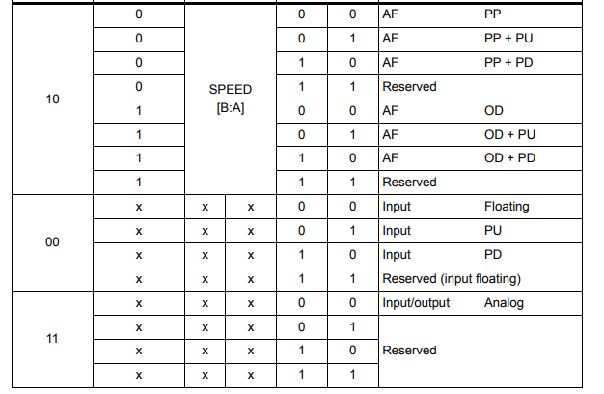

1. GP = general-purpose, PP = push-pull, PU = pull-up, PD = pull-down, OD = open-drain, AF = alternate function

Знаейки тази информация подходът, който можем да предприемем е да , направим функция, която да приема PIN, MODE, PULL, SPEED и ALTERNATE и след изпълнение да ни настой пина .